Adresses  Nützliche Adressen | Deutsch  Avec l’aimable autorisation  du CASNAV/CAREP de Nancy-Metz  pour l’utilisation  de la maquette et des traductions | OEPRE  deutsch / français  Schulen für Eltern öffnen  für den Erfolg ihrer Kinder  Ouvrir l’école aux parents  pour la réussite des enfants  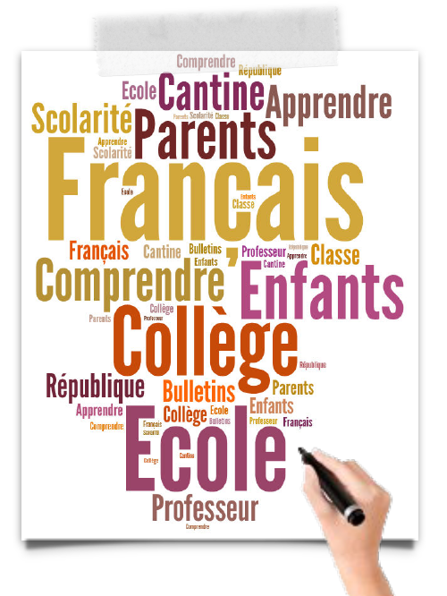
Vous êtes  - Sie sind Eltern von Kindern, die eine französische Schule besuchen.  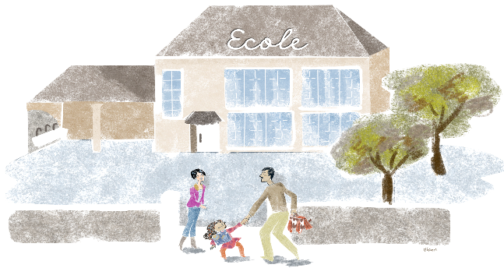  - Vous êtes parents d’enfants scolarisés en France. | Vous souhaitez  - Sie möchten Französisch lernen, um ihren Kindern bei ihrer Schuldbildung helfen und sich mit Lehrern unterhalten zu können.  - Sie möchten verstehen wie das französische Schulsystem funktioniert.  - Sie möchten die französische Gesellschaft und ihre Werte besser kennenlernen.  - Vous souhaitez apprendre le français qui vous permettra d’aider vos enfants dans leur scolarité et d’échanger avec les professeurs.  - Vous souhaitez comprendre le fonctionnement de l’école française.  - Vous souhaitez mieux connaître la société française et ses valeurs. |  | Vous pouvez  - Sie können sich zu kostenlosen Kursen in bestimmten Grund- oder weiterführenden Schulen in ihrer Nähe anmelden.  - Gruppenkurse werden während des Schuljahres ein- bis zweimal wöchentlich von Lehrern abgehalten.  - Am Ende der Fortbildung wird ein Sprachkenntnis-Zertifikat an Eltern verliehen, die den Kurs regelmäßig besucht haben.  - Vous pouvez vous inscrire à des formations gratuites, dans certains collèges, lycées ou écoles situés près de chez vous.  - Des cours collectifs sont donnés par des formateurs, une ou deux fois par semaine pendant l’année scolaire.  - A l’issue de la formation, une  attestation de compétences  linguistiques est remise aux parents qui ont suivi les cours avec assiduité.

